**宝石**

* 宝石是附加于装备合成时候的制作，添加宝石打造出来的装备会附加宝石的部分属性（有提升也有降低）。
* 宝石分类：石榴石、黄宝石、绿宝石、蓝宝石、冒险之星、紫水晶、骑士宝石
* 宝石效果：每种宝石参与装备合成的装备部位不同，所增加的属性也会不同，具体参照下表
* 镶嵌在武器上的效果：

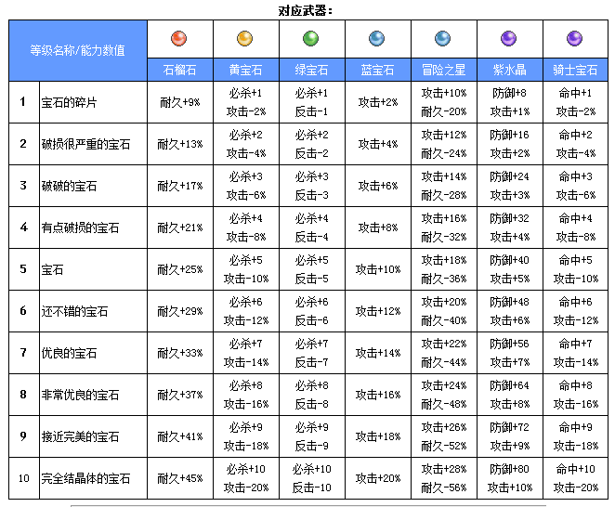

* 镶嵌在防具上的效果（身体、头部、脚部）

